

**Uzay SINIFI** **EYLÜL AYI BÜLTENİ**

**MATEMATİK-RENK-ŞEKİL**

* **Rakamlar (1-2)**
* **Şekiller (Daire ve Üçgen)**
* **Renkler (Kırmızı – Sarı)**
* **Gruplama**
* **Örüntü**
* **Semboller (X- ✓)**

**BELİRLİ GÜNLER VE HAFTALAR**

* **İlköğretim Haftası (Eylül’ün 3.Haftası)**

**DÜNYACA ÜNLÜ KİŞİLER**

* **NEŞET ERTAŞ (Halk Ozanı)**
* **MEVLANA**

**BÖLGE – ÜLKE**

* **İç Anadolu – Mısır**

**DEĞERLER YOLCULUĞU**

* **Dostluk – Arkadaşlık**
* **Hoşgörülü Olma**

**İNGİLİZCE**

* **The students will be able to say their names and ask about others’ names.**

**( Adını söyler ve başkalarının adını sorar.)**

* **The students will be able to talk about their feelings and ask about others’ feelings.**

**( Duygularını söyler ve başkalarının duygularını sorar. )**

**TEMALAR**

* **Ben Kimim ?**
* **Duygularımız**
* **Okulum**
* **Çizgi Çalışmaları**



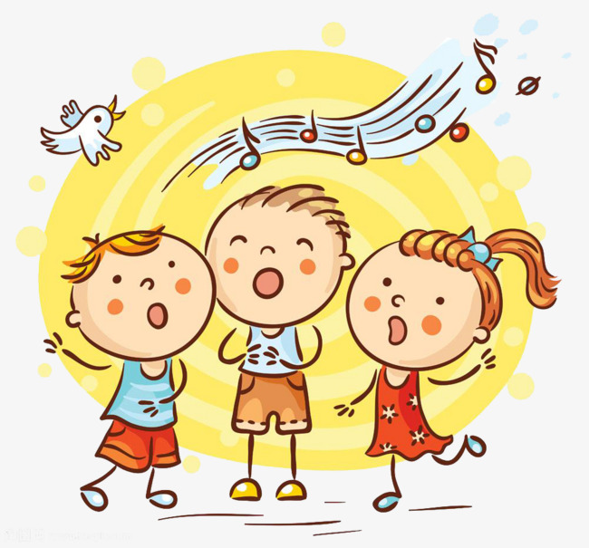

***ETKİNLİKLER***

* **Eşleştirme**
* **Hikaye Zamanı**
* **Düşle Çiz (Deyimler)**
* **Ses Çalışmaları ( A Sesi)**
* **Deney**
* **Sonbahar Mevsimi**
* **Meslekler (Kaptan-Pilot-Makinist-Şoför)**
* **Dikkat Çalışmaları**
* **Mandala**

***SATRANÇ***

* **Satrancın tarihçesi ve hikayesi**
* **Satranç tahtası ve özellikleri**
* **Satranç taşlarını tanıma**
* **Satranç oyununu tanıyalım**

***KAVRAMLAR***

* **Düzenli-Dağınık**
* **Sert-Yumuşak**
* **Yanında-Arkasında-Önünde**
* **Yüksek-Alçak**
* **Önce-Sonra**

**\*Örüntü tamamlama**

**\*Benzerlilik ve farklılık bulma**

**\*Yönergeleri uygulama**

***MÜZİK***

* **Sesleri ayırt etme**
* **İstiklal Marşını saygıyla dinleme.**
* **Ritim çubukları ile Orff çalışması.**

***BEDEN EĞİTİMİ***

* **Isınma ve esneme hareketlerini öğrenir.**
* **Kuvvet hız ve çeviklik gerektiren oyunlar oynar.**
* **Çeşitli nesnelerin üzerinde dengeleme hareketlerini yapar.**

***GÖRSEL SANATLAR***

* **Renk bilgisi,renkleri öğreniyorum**
* **Portre çalışması,portre tamamlama**
* **Kolaj çalışması**



**AYIN**

**05464924546**